Chương trình 60 Minutes phơi bày cuộc khủng hoảng đóng tàu của Mỹ
Mike Schuler
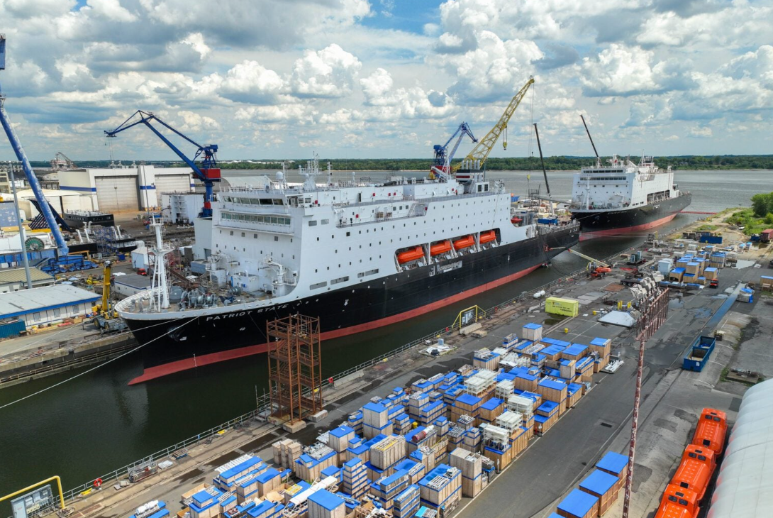
Cuộc khủng hoảng đóng tàu của Mỹ đã trở thành tâm điểm chú ý trên toàn quốc trong tuần này khi chương trình 60 Minutes thực hiện một phóng sự chuyên sâu về khoảng cách ngày càng lớn giữa các xưởng đóng tàu Mỹ và các đối thủ châu Á—một thực tế mà những người trong ngành hàng hải đã cảnh báo suốt nhiều năm.
Thời điểm này không phải là ngẫu nhiên. Chính quyền của TT Donald Trump đã đưa ngành đóng tàu trở thành trụ cột trong chiến lược an ninh quốc gia thông qua chương trình “Khôi phục vị thế thống trị hàng hải của Mỹ” (Restoring America’s Maritime Dominance), cho rằng sự suy giảm năng lực công nghiệp kéo dài hiện nay đã trở thành một rủi ro chiến lược thực sự.
Sự thay đổi chính sách này diễn ra sau một cuộc điều tra quy mô lớn theo Mục 301 do Văn phòng Đại diện Thương mại Mỹ tiến hành năm 2024 dưới thời chính quyền Joe Biden. Kết luận cho thấy nỗ lực do nhà nước hậu thuẫn của Trung Quốc nhằm thống trị ngành đóng tàu và logistics hàng hải toàn cầu—thông qua trợ cấp, tài chính ưu đãi và chính sách công nghiệp—đã làm méo mó cạnh tranh và làm suy yếu năng lực của Mỹ. Những phát hiện này tạo nền tảng cho các nỗ lực rộng lớn hơn nhằm tái thiết năng lực của ngành hàng hải trong nước.

Canh bạc Philadelphia của Hanwha trở thành tâm điểm
Tâm điểm của phóng sự này là khoản đầu tư của Hanwha Group vào Philly Shipyard—một trong những xưởng đóng tàu thương mại hàng đầu của Mỹ—mà tập đoàn này đã mua lại từ Aker ASA vào năm 2024. Đây được xem là bước tiến lớn của một “ông lớn” đóng tàu Hàn Quốc vào thị trường đóng tàu thương mại Mỹ.
Hanwha đã công bố kế hoạch đầu tư tới 5 tỷ USD để mở rộng công suất, với mục tiêu tăng sản lượng từ chưa đến 2 tàu lên tới khoảng 20 tàu hàng năm, đồng thời bắt đầu nhận các đơn hàng mới khi hoạt động tăng tốc. Các lãnh đạo Michael Coulter và David Kim cho biết trọng tâm là hiện đại hóa sản xuất, mở rộng lực lượng lao động và đưa công nghệ đóng tàu tiên tiến từ Hàn Quốc sang Mỹ.
Khoảng cách về quy mô thể hiện rất rõ: “Chúng tôi bàn giao khoảng 1 đến 1,5 tàu mỗi năm,” Kim nói về xưởng ở Philadelphia. “còn ở Hàn Quốc… gần như là một tàu mỗi tuần.” Sự chênh lệch này phản ánh toàn ngành. Trong khi các xưởng lớn tại Hàn Quốc và Trung Quốc sản xuất tàu với quy mô lớn thì các xưởng ở Mỹ vẫn chật vật để bàn giao chỉ vài chiếc mỗi năm.
Không chỉ là sản lượng. Chương trình cho biết những con tàu đóng tại châu Á mất khoảng 6 tháng nhưng có thể mất gấp đôi thời gian tại Mỹ—và chi phí có thể cao gấp 5 lần. Thời gian đóng lâu hơn, chi phí cao hơn, và sự phụ thuộc vào linh kiện nhập khẩu—từ động cơ đến chân vịt—tiếp tục làm suy yếu khả năng cạnh tranh của Mỹ.
Đối với những người trong ngành, điều này không mới: nhiều năm thiếu đầu tư, lực lượng lao động tay nghề cao suy giảm, chuỗi cung ứng bị phân mảnh, và cấu trúc chi phí khiến việc đóng tàu trong nước khó khả thi ngoài các thị trường được bảo hộ.
Tuy nhiên, các lãnh đạo Hanwha cho rằng quy mô chính là chìa khóa thay đổi cục diện: “Nếu chúng tôi đóng nhiều tàu hơn, chi phí trên mỗi tàu sẽ giảm đáng kể,” Coulter nói.
Tham vọng trong chính sách đối mặt với thực tế công nghiệp
Phóng sự cũng chỉ ra một mâu thuẫn quen thuộc: Washington muốn khôi phục năng lực đóng tàu, nhưng một số chính sách lại có thể cản trở mục tiêu này. Thuế thép, thiếu hụt lao động, và các chính sách nhập cư chặt chẽ hơn đều làm phức tạp nỗ lực mở rộng sản xuất. “Đây là một trong những nghịch lý,” Colin Grabow nhận định. “Chúng ta đang tự tạo ra chi phí cao hơn cho việc đóng tàu ở trong nước.”
Chương trình cũng chỉ ra một vấn đề mang tính cấu trúc—đặc biệt ảnh hưởng đến thị trường năng lượng Mỹ: Mỹ không đóng tàu chở LNG. “Không có chiếc nào cả,” Grabow nói, lưu ý rằng dù Mỹ xuất khẩu LNG ra toàn cầu nhưng nước này lại không thể vận chuyển khí đó giữa các cảng nội địa theo quy định của Đạo luật Jones vì không có những con tàu phù hợp (phải được đóng tại Mỹ, do người Mỹ sở hữu và sử dụng thuyền viên là người Mỹ).
Trong tuyên bố với gCaptain, Alex Wong của Hanwha nhấn mạnh tầm quan trọng của việc khôi phục ngành đóng tàu Mỹ: Mỹ cần đóng tàu nhanh hơn để duy trì quyền kiểm soát trên biển—từ tàu LNG, đội tàu Golden Fleet cho đến tàu ngầm hạt nhân.
Vấn đề là hệ thống chứ không chỉ là xưởng đóng tàu
Tuy nhiên, theo cảnh báo gần đây của Stephen Carmel, việc chỉ tập trung vào xưởng đóng tàu có thể bỏ sót bức tranh lớn hơn. Phát biểu tại hội nghị CMA Shipping, ông nhấn mạnh:
“Đóng tàu không tạo ra sức mạnh hàng hải. Hệ thống hàng hải mới làm được điều đó. Đóng tàu đi sau hàng hóa, hàng hóa đi theo mạng lưới logistics, và logistics phụ thuộc vào cảng và cấu trúc thương mại”. Nói cách khác, tàu chỉ là sản phẩm cuối cùng của một hệ sinh thái lớn hơn. Ông chỉ ra Trung Quốc là ví dụ rõ ràng nhất: sự thống trị không chỉ đến từ các xưởng đóng tàu, mà từ một hệ sinh thái hàng hải tích hợp gồm mạng lưới logistics, tài chính nhà nước, chính sách công nghiệp và phát triển nguồn nhân lực.
Các sáng kiến như Maritime Action Plan và dự luật SHIPS for America Act nhằm tái xây dựng hệ thống này. Tuy nhiên, việc đồng bộ nhu cầu hàng hóa, hạ tầng, lao động, vốn và năng lực công nghiệp thành một hệ thống cạnh tranh toàn cầu vẫn là thách thức rất lớn. Mức độ rủi ro đã thể hiện rõ theo thời gian thực, khi các gián đoạn tại Eo biển Hormuz cho thấy dòng chảy năng lượng toàn cầu—và những con tàu vận chuyển chúng—mong manh như thế nào trước áp lực địa chính trị.
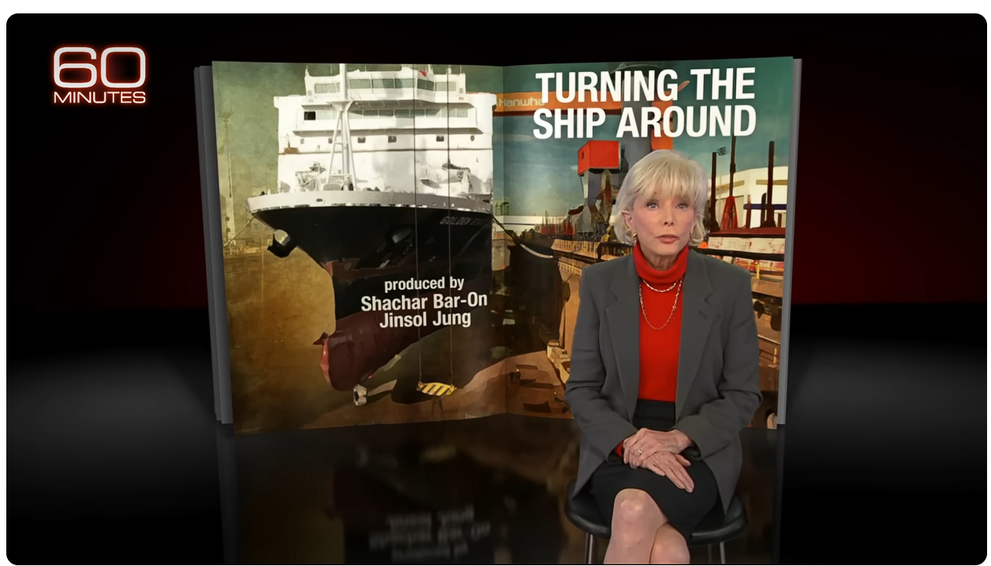
Toàn bộ phóng sự của Chương trình 60 Minutes có thể xem tại đây.
Từ cảnh báo trong ngành đến tâm điểm quốc gia
Đối với những người trong ngành hàng hải, chẩn đoán vấn đề không thay đổi. Điều thay đổi là ai đang chú ý đến nó. Khi vấn đề chuyển từ phạm vi ngành sang truyền hình giờ vàng, cuộc thảo luận cũng chuyển từ nhận thức sang hành động.
Câu hỏi hiện nay không còn là liệu Mỹ đã tụt hậu hay chưa, mà là liệu những nỗ lực như khoản đầu tư của Hanwha tại Philadelphia—cùng với các chính sách đang được thúc đẩy tại Washington—có thể thực sự thu hẹp được khoảng cách, không chỉ về thời gian mà còn về quy mô công nghiệp. “Chúng ta đang ở trong một cuộc khủng hoảng đóng tàu tại Mỹ, và mọi người dân Mỹ cần nhận thức được điều đó,” Coulter nói.
----------------------------------------

